
الصف / الثالث
اليوم / ................
الزمن / ساعة ونصف

المملكة العربية السعودية
الادارة العامة للتعليم بمنطقة ........
ابتدائية / ...................................

اختبار مادة العلوم للصف الثالث الابتدائي
الفصل الدراسي الثالث ـ العام الدراسي 1446هـ

الاسم |  |  | 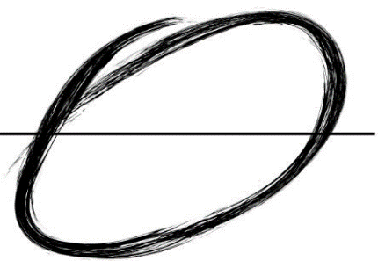
الصف | الثالث | الدرجة الكلية
40

رقم السؤال | درجة السؤال | درجة الطالب/ ة | المصحح /ة | المراجع/ ة
رقم السؤال | درجة السؤال | رقماً | المصحح /ة | المراجع/ ة
الأول | 15
الثاني | 20
الثالث | 5
المدقق/ ة

1
15
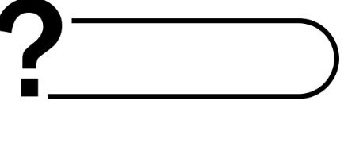
السؤال الأول
أ ) اختار/ ي الإجابة الصحيحة فيما يلي :
1 | تنجذب بعض المواد للمغناطيس ومنها :
1 | ( أ ) الحديد | ( ب ) الخشب | ( ج) الورق
2 | تصنع أسلاك التوصيل من النحاس لأنه :
2 | ( أ ) جيد التوصيل | ( ب ) رخيص الثمن | ( ج) متوفر بكثرة
3 | ينتج عن اهتزاز الأجسام ........
3 | ( أ ) الصوت | ( ب ) المواد | ( ج) اللون
4 | الجسيمات في الحالة الصلبة تكون :
4 | ( أ ) متباعدة | ( ب ) متراصة ومتقاربة | ( ج) تتحرك بحرية
5 | .....................هي وحدة بناء المادة
5 | ( أ ) الكتلة | ( ب ) العناصر | ( ج) الخاصية
6 | من التغيرات الكيمائية ....
6 | ( أ ) تقطيع الورق | ( ب ) حرق الخشب | ( ج) الغليان
7 | من الأمثلة على الكهرباء الساكنة
7 | ( أ ) الحركة | ( ب ) المصباح | ( ج) البرق
8 | الآلة البسيطة التي تدخل في صناعة المصاعد الكهربائية هي :
8 | ( أ ) الرافعة | ( ب ) البرغي | ( ج) البكرة
9 | الأداة التي نستعملها لقياس حجم سائل هي
9 | ( أ ) مقياس الحرارة | ( ب ) الميزان | ( ج) المخبار المدرج
10 | إذا سقط الضوء على مرآة فأنه :
10 | ( أ ) ينعكس | ب ) ينفذ | ( ج) ينكسر

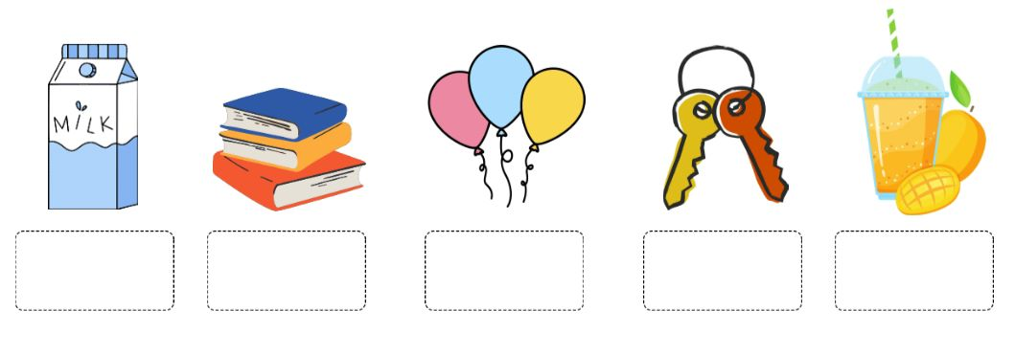
ب ) صنف / ي المواد التالية حسب نوعها ( صلبة ، سائلة ، غازية )

2
20
السؤال الثاني
أ ) ضع/ ي علامة( ✓ ) امام العبارة الصحيحة وعلامة ( ✘ ) أمام الخاطئة:
1 | عند ركل الكرة أكون قد بذلت شغلا | ( ............ )
2 | يصنف الزجاج من الأجسام الشفافة | ( ............ )
3 | لاينتقل الصوت في الفضاء | ( ............ )
4 | يعتبر القماش مادة غير موصلة للحرارة | ( ............ )
5 | التغير الكيمائي هو تغير ينتج عنه مواد جديدة | ( ............ )
6 | الآلة البسيطة أداة تستخدم لإنجاز الاعمال بسهولة | ( ............ )
7 | الغاز له حجم ثابت وشكل ثابت | ( ............ )
8 | تقاس الكتلة بوحدة المتر | ( ............ )
9 | المنشور الزجاجي قطعة من الزجاج تحلل الضوء الى الوانه السبعة | ( ............ )
10 | البرغي هو سطح مائل يلتف حول الأسطوانة | ( ............ )
11 | تختلف الأصوات بعضها عن بعض من حيث علو الصوت ودرجته | ( ............ )
12 | يمكن فصل مكونات مخلوط الملح والماء باستخدام المغناطيس | ( ............ )
13 | يعرف المسار المغلق الذي تسلكه الكهرباء بالدائرة الكهربائية | ( ............ )
14 | المادة الصلبة لها خاصية الانتشار | ( ............ )
15 | النحاس الأصفر محلول يتكون من النحاس والخارصين | ( ............ )
16 | يسير الضوء في خطوط مستقيمة | ( ............ )

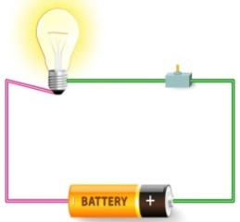
ب ) اكمل /ي بيانات الرسم ( أسلاك توصيل ، مصباح ، المفتاح الكهربائي البطارية ) :
......................
......................
......................
......................
3
5
السؤال الثالث

أ ) ماذا تمثل الصور التالية ؟

- الرافعة
- العجلة والمحور
- البرغي

- انعكاس الضوء
- تحلل الضوء
- انكسار الضوء
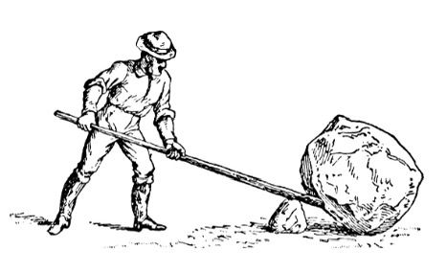


ب ) مالمصطلح العلمي المناسب لكل عبارة :
المخلوط
المادة
الشغل

................................... خليط مكون من مادتين مختلفتين أو أكثر .

................................... أي شي له حجم وكتلة . .

................................... القوة المبذولة لتحريك جسم ما مسافة معينة .

انتهت الأسئلة ....بالتوفيق والنجاح سكره الشمري
4
3

